Классный час «Юбилей города Осинники»
Цели:
- формирование интереса к истории родного города;
- развитие чувства гражданственности и патриотизма через социализацию личности учащегося;
- воспитание любви к Родине, Отечеству, своему краю, родному городу, улице;
- воспитание чувства гордости за свой город, людей, живущих и работающих в нем.
Оборудование: слайды с видами города, фотографии выдающихся людей.

Ход классного часа

Ученик читает стихотворение осинниковской поэтессы Тамары Погребняк.

Мои Осинники

Город мой зимой снегами белыми
Занесён и оттого красив,
Летом весь стоишь в душистой зелени,
Радуешь величием своим.

От Малиновки до самого Высокого
Тянутся владения твои:
Узкие дорого и широкие
Переулки, тропки, колеи.
Косогоры тонут в травах пышных,
Тополя серёжками звенят,
И сады с чудесной спелой вишней
Ароматом головы кружат.

На полянках русские берёзки
Свой зелёный водят хоровод,
И рябина, гроздьями алея,
До себя дотронуться зовёт…

Я стою, и сердце замирает
От красы невиданной твоей,
Ничего на свете нет дороже,
Нет тебя, Осинники, родней!

Учитель: Ребята, 4 декабря исполняется 75 лет нашему городу. Конечно, для города это не возраст, но, оглянувшись кругом, слушая воспоминания и рассказы о городе своих родных и близких, понимаешь, что это серьезный рубеж, важная ступень в истории Осинников. Сегодня на классном часе мы поговорим о истории развития нашего города.
История не знает, когда и кем основан улус Тагдагал в переводе с шорского "тахтал" означает осинник, а слово "ал" - селение. Первые русские поселенцы перевели название улуса по-своему и стали именовать его просто - Осиновка.
По преданию старины далекой, первым поселенцем улуса стал шорец-оружейник Кузедей, который переселился из-под стен Кузнецкой крепости на берег реки Кондома к устью Большого Кандалепа, занимаясь кузнечным ремеслом.
В 1912 году он насчитывал уже 120 дворов и стал называться Осиновкой, как в дальнейшем выяснилось, что стоит он на каменном угле.
Осиновка в те годы, по сути дела, была крохотным шахтерским поселком.

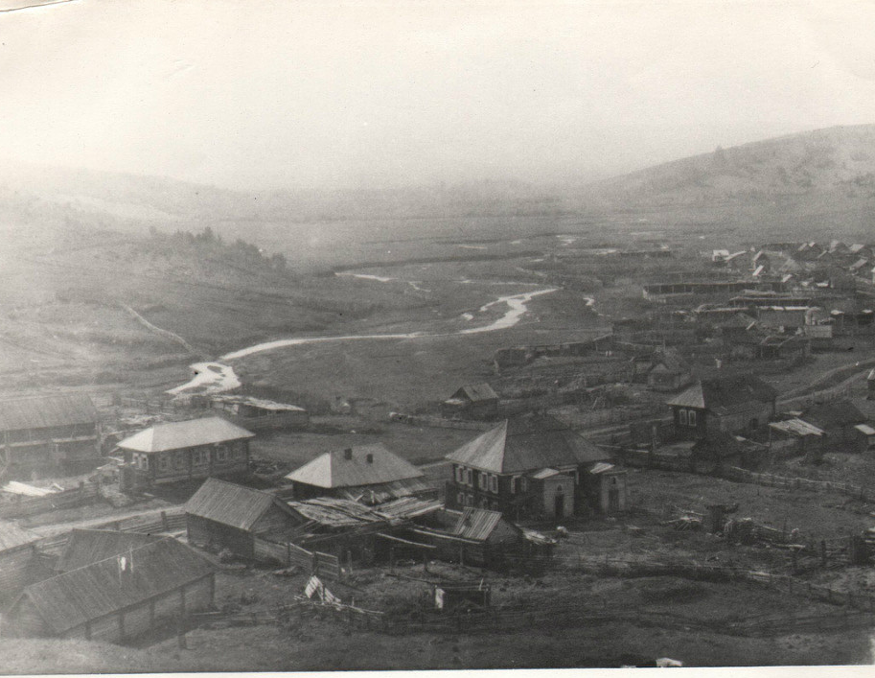
Город Осинники, 1926г. Слайд № 2

Первоисточники дают право утверждать, что уголь Осинниковского месторождения стал известен с 1771 года, когда в глухой тайге на реке Томь-Чумыше, в 50 км от Кузнецка, был построен Томский железоделательный завод. Виднейший исследователь Андрианов, посетив Кузбасс в 1881 году, впервые опубликовал сообщение о выходах пласта угля в верховьях реки Кандалеп.
По имеющимся данным, в 1900 году каменный уголь был обнаружен кузнецом Осинниковского улуса Шабалиным, в районе шахты «Кузбасская», позже братьями Мигашевыми в районе бывших шахт №4 и №9.
Отработка углей Осиновского месторождения, проводившаяся местными крестьянами для своих нужд на небольших кустарных штольнях, привлекла к себе внимание в 1905-1906 годах геолога, профессора В.К. Поленова. Поленов обследовал участки, где добывали крестьяне уголь, и впервые дал краткое описание Осиновского месторождения. Позднее, в 1913 году, когда Кузбасс был передан в аренду «Копикузу», была организована разведка в районе Осиновского улуса по раскопкам местных крестьян. Данные этой разведки не дали ответа на вопрос: каковы запасы месторождения.
Проведенная дополнительная разведка в новых районах месторождения позволила группе геологов Николаева сделать заключение о значительных запасах угля Осиновского месторождения. По заключению «Тельбессбюро» было принято решение об образовании Осиновского рудника в ноябре 1926 года.
В Осиновку прибывали новые рабочие геологоразведочные партии, и началась детальная разведка месторождения.
В 1928 году ускоренными темпами прокладывается железная дорога Кузнецк-Кандалеп для перевозки осиновского коксующегося угля к заводу. В Осиновку съезжаются новые люди, посланные страной на штурм угольных недр

4 декабря 1938 года рабочий поселок Осиновка был преобразован в город Осинники. В это время население Осинников уже составляло 32 тысячи человек. В городе-новичке было 10 школ, в которых обучалось 7 тысяч учащихся, а преподавательский состав состоял из 173 учителей. В городе работали 9 детсадов и яслей, больница и поликлиника, три амбулатории, пять здравпунктов, три родильных дома, 46 магазина и др. культурно-бытовые объекты.

Первоначально через реку Кондома ходил паром, который перевозил пассажиров.
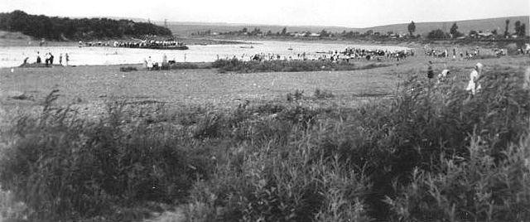
Река Кондома

Фотовыставка «город Осинники разных лет»

